RESULTS OF THREE SURVEYS OF ELECTRICAL RESISTIVITY TOMOGRAPHY IN THE ST. KLIMENT OHRIDSKI CALM-S SITE (LIVINGSTON ISLAND, MARITIME ANTARCTICA)
Resultados de três campanhas de tomografia de resistividade eléctrica no sítio CALM-S, St. Kliment Ohridski (Ilha Livingston, Antárctida Marítima)
António CORREIA⁽¹⁾, João ROCHA⁽¹⁾, Gonçalo VIEIRA⁽²⁾, Miguel RAMOS⁽³⁾
⁽¹⁾Centro de Geofísica de Évora, Universidade de Évora, Évora, Portugal, correia@uevora.pt. ⁽²⁾Centro de Estudos Geográficos, Universidade de Lisboa, Lisboa, Portugal. ⁽³⁾Departamento de Física y Matemáticas, Universidade de Alcalá, Alcalá, España.

Abstract
In 2009, 2012, and 2013 electrical resistivity tomographies (ERTs) were done in a CALM site near the Bulgarian Antarctic Base in Livingston Island (Maritime Antarctica) with the objective of identifying permafrost zonation as well as their time and space evolution. Electrical resistivity significantly increases when the ground is partially or totally frozen. For each ERT apparent electrical resistivities were mathematically inverted to obtain two-dimensional geoelectrical models. All models show high electrical resistivity values which correspond to patches of frozen ground; it is not possible to indicate, though, whether it is sporadic permafrost or seasonally frozen ground.
Keywords: Electrical resistivity tomography, permafrost, CALM-S site, Livingston Island, Maritime Antarctica.

Em 2009, 2012 e 2013 foram realizadas tomografias de resistividade elétrica (TRE) no sítio CALM junto à Base Antárctica Búlgara na Ilha Livingston (Antárctica Marítima) com o objectivo de identificar zonas com permafrost e a sua variação espacial e temporal. A resistividade eléctrica do solo aumenta substancialmente quando este está total ou parcialmente gelado. Para cada TRE as resistividades eléctricas aparentes foram convertidas em modelos geoelétricos a duas dimensões. Os modelos obtidos apresentam resistividades elétricas elevadas que devem corresponder a zonas de solo gelado; contudo, ainda não é possível dizer se essas zonas são permafrost esporádico ou solo que congela sazonalmente.
Palavras chave: Tomografía de resistividade eléctrica, permafrost, CALM-S, Ilha Livingston, Antárctida Marítima.

1. Introdução
No âmbito dos projectos PERMANTAR (Permafrost and Climate Change in the Maritime Antarctic) e PERMANTAR-2, foram realizados três perfis de tomografia de resistividade eléctrica em Janeiro e Fevereiro de 2009, que foram repetidos em Janeiro de 2012 e em Fevereiro de 2013, no quadro do projecto PERMACHANGE. Os perfis foram realizados no sítio CALM-S (Circumpolar Active Layer Monitoring-South) junto à Base Antárctica Búlgara de St. Kliment Ohridski, na Península de Hurd da Ilha Livingston (Antárctica Marítima). O projecto PERMANTAR constituiu uma contribuição de várias equipas de investigação para as actividades do Ano Polar Internacional no âmbito dos Core Projects ANTPAS (Antarctic and Sub-Antarctic Permafrost, Soils and Periglacial Environments) e TSP (Permafrost Observatory Project – Thermal State of Permafrost); os projectos PERMANTAR-2 e PERMACHANGE deram-lhe sequência alargando as áreas de actividade e objectivos de investigação. O objectivo principal das três campanhas de prospecção geoeléctrica foi o de tentar identificar e estimar a profundidade do permafrost no sítio CALM-S em instantes temporais diferentes. Os métodos geoeléctricos são particularmente bem adaptados para estudos da distribuição espacial do permafrost já que este apresenta resistividades eléctricas muito elevadas em comparação com as resistividades eléctricas das formações geológicas com água e a temperaturas acima de 0 ºC. As tomografias de resistividade eléctrica que foram realizadas tiveram orientações diferentes entrecruzando-se, aproximadamente, a meio (Figura 1).

Figure 1 – CALM-S site near the Bulgarian Antarctic Station St. Kliment Ohridski, in the Hurd Peninsula of
Livingston Island. The orientation of the two electrical resistivity tomographies is represented in yellow.
Figura 1 – Sítio CALM-S junto à Base Antárctica Búlgara St. Kliment Ohridski, na Península Hurd da Ilha
Livingston. A orientação dos dois perfis de tomografia eléctrica está representada a amarelo.

2. Método
Para cada tomografia, com uma configuração tipo Wenner, foram utilizados 40 eléctrodos com uma distância entre eléctrodos consecutivos de 2 m. Para medir a resistividade eléctrica aparente foi utilizado um resistivímetro ABEM SAS 300C. Os valores da resistividade eléctrica aparente (pseudo-secções de resistividade eléctrica aparente) foram convertidos em modelos bidimensionais de resistividade eléctrica (secções geoeléctricas) do solo por inversão matemática, através do software RES2DINV (Loke and Barker, 1995, 1996). Os modelos obtidos por inversão representam secções geoeléctricas com 70 m de comprimento e 13 m de profundidade (Figuras 2 e 3). Deve referir-se que os dados de resistividade eléctrica aparente medidos são de boa qualidade; na verdade, não foram detectadas correntes parasitas durante todo o trabalho de campo e os valores de resistividade eléctrica aparente medidos mostraram uma grande estabilidade apesar das várias repetições de leituras para controlo da qualidade dos dados.

3. Discusão dos resultados
Os vários modelos geoeléctricos obtidos e apresentados na Figura 2 e na Figura 3 indicam que há zonas ao longo dos três perfis tomográficos com valores de resistividade eléctrica que variam entre 10² e 10⁴ Ω.m. Algumas zonas mais resistivas aparecem consistentemente nos três perfis realizados em anos diferentes. De acordo com os modelos obtidos, as zonas à superfície electricamente mais resistivas poderão ser interpretadas como bolsas de solo gelado. Apesar de o código de cores ser diferente para cada um dos modelos geoeléctricos, as cores avermelhadas correspondem a resistividades eléctricas mais elevadas e as cores azuladas correspondem a valores da resistividade eléctrica mais baixa. A maioria das resistividades eléctricas mais elevadas encontra-se próximo da superfície do solo; contudo, para o Perfil 8 (Figura 2), há uma anomalia de elevada resistividade eléctrica entre os 38 e os 50 m que parece estar enraizada no solo; esta zona deverá corresponder a rocha sã pouco fissurada ou fracturada.

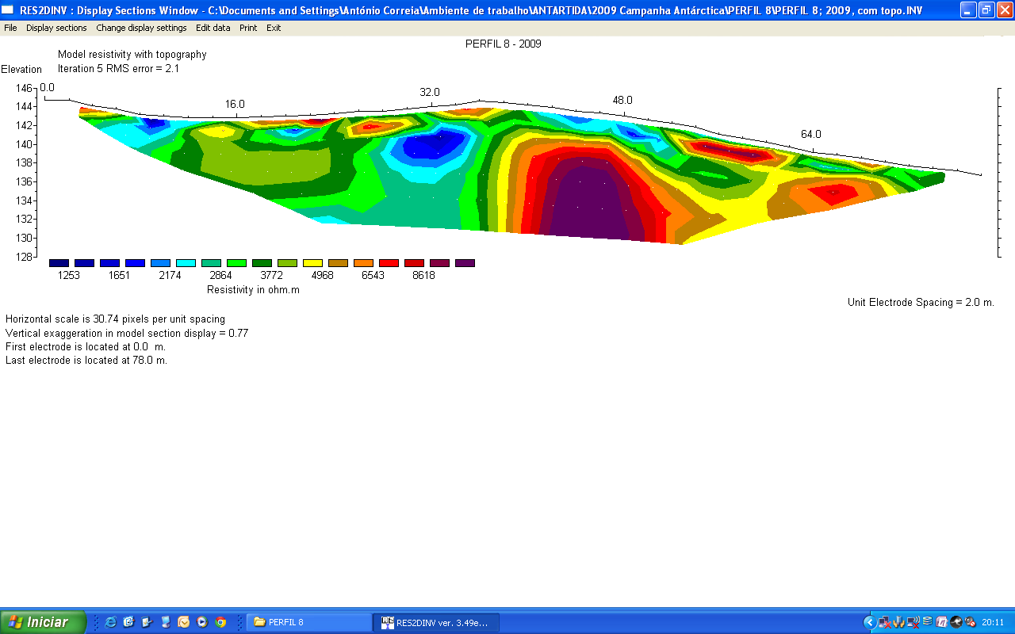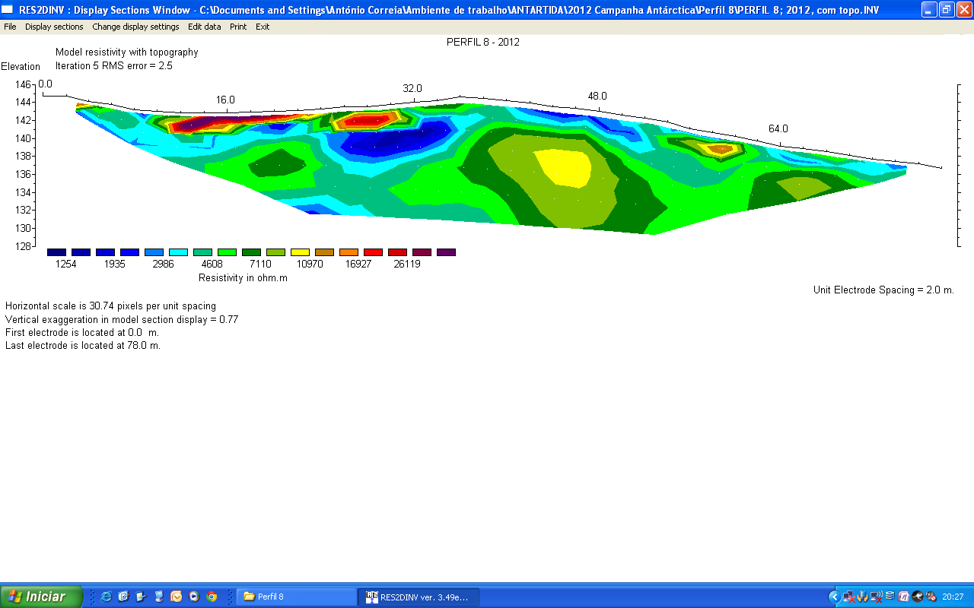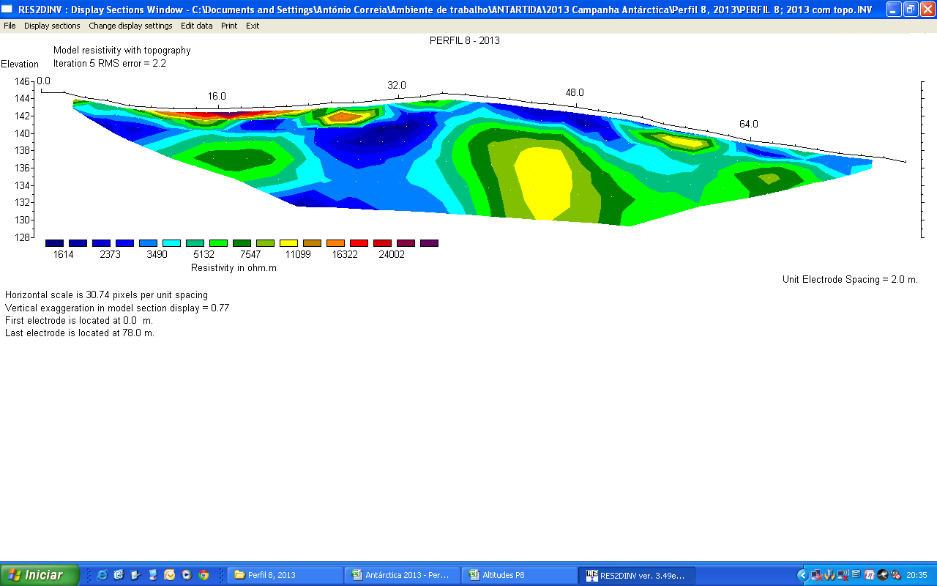

Figure 2 - Electrical resistivity tomographies along Profile 8. From top to bottom, profiles made in 2009, 2012, and 2013. The vertical arrow indicates the crossing point between Profile 8 and Profile 9 (see Figure 1).
Figura 2 – Tomografias de resistividade eléctrica ao longo do Perfil 8. De cima para baixo podem ver-se os perfis realizados em 2009, 2012 e 2013. A seta vertical representa o ponto de cruzamento entre o Perfil 8 e o Perfil 9 (ver Figura 1).

Neste momento ainda não é possível dizer se as zonas com resistividades eléctricas mais elevadas correspondem a zonas de solo gelado sazonalmente ou a permafrost esporádico; contudo, em muitas delas, os eléctrodos de injeção de corrente e de potencial atravessaram uma camada, mais ou menos espessa, de solo gelado; em certos casos os eléctrodos foram introduzidos no solo coberto com neve depois de pequenos buracos terem sido feitos com uma perfuradora mecânica ou martelo. É interessante notar que a grande maioria das zonas à superfície do solo com resistividades eléctricas mais elevadas ocorrem sob zonas de neve que, na ocasião da realização dos vários perfis tomográficos, ainda não tinham fundido. Assim, neste caso, a neve está a actuar como uma cobertura isolante à penetração da energia térmica do ar e à radiação solar (todos os perfis geoeléctricos foram realizados durante o verão antárctico).

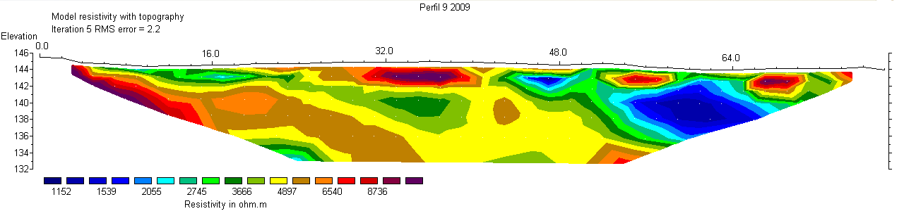
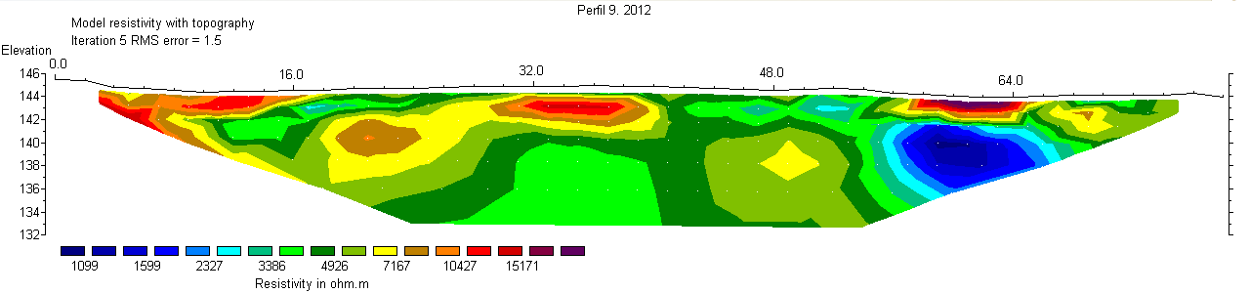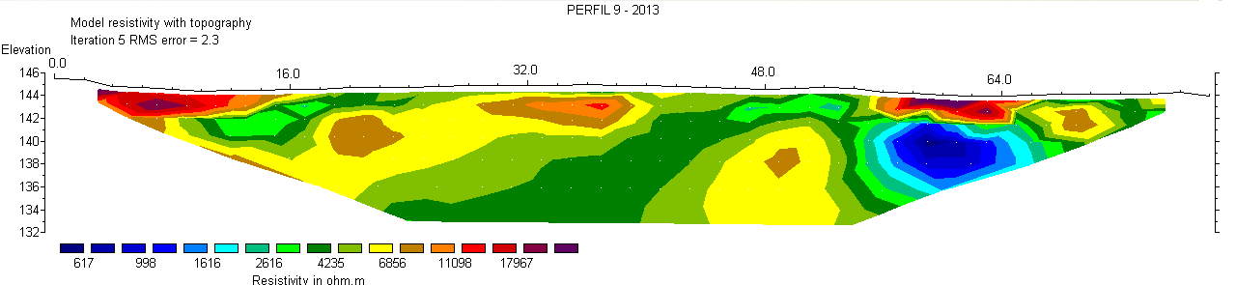

Figure 3 - Electrical resistivity tomographies along Profile 9. From top to bottom, profiles made in 2009, 2012, and 2013. The vertical arrow indicates the crossing point between Profile 8 and Profile 9 (see Figure 1).
Figura 3 – Tomografias de resistividade eléctrica ao longo do Perfil 9. De cima para baixo podem ver-se os perfis realizados em 2009, 2012 e 2013. A seta vertical representa o ponto de cruzamento entre o Perfil 8 e o Perfil 9 (ver Figura 1).

É ainda interessante notar que as áreas azuis na parte direita dos modelos da Figura 3 (que correspondem as valores da resistividade eléctrica que variam entre 600 e 3.000 Ω.m) são uma característica permanente nos três modelos; essas manchas correspondem, provavelmente, a água que resulta da fusão da neve e que circula no subsolo, por baixo dos fragmentos rochosos. Circulação de água resultante da fusão da neve ou gelo foi efectivamente observada já depois de terem terminado as várias campanhas geofísicas.

Figure 4 - Electrical resistivity tomography (bottom) and picture (top) of the first portion of the Profile 8 done in 2013. The high electrical resistivity of the electrical resistivity tomography coincides with a patch of snow that covers the ground.
Figura 4 – Tomografia de resistividade eléctrica (em baixo) ao longo do Perfil 8. A elevada resistividade eléctrica observada na parte esquerda do perfil coincide com a cobertura de neve que se observa na imagem superior.

Nos três modelos geoeléctricos da Figura 3 é também interessante verificar que, entre os 28 m e os 40 m, a mancha mais resistiva à superfície diminui de resistividade eléctrica de 2009 até 2013; o seu valor diminui de cerca de 13.000 Ω.m para cerca de 11.000 Ω.m; este facto pode ser uma indicação que durante o período das campanhas geoeléctricas (2009 - 2013) aquela mancha gelada pode ter diminuído de tamanho o que, em termos médios, poderá ser uma indicação de um ligeiro aumento da temperatura média do solo.
De maneira geral em ambos os modelos das Figuras 2 e 3 as resistividades eléctricas à superfície do solo mais elevadas mantém a sua localização de 2009 até 2013.
Uma observação importante é que à superfície do solo algumas das manchas de maior resistividade eléctrica observadas nos perfis geoeléctricos coincidem com a cobertura de neve que ainda não tinha fundido à altura da realização das campanhas de prospecção geoeléctrica (Figura 4). Essa cobertura de neve deve, por isso, isolar termicamente o solo localmente fazendo com que a temperatura do solo permaneça mais baixa no verão antárctico do que a temperatura média do ar e, assim, possibilitar que o solo se mantenha gelado durante mais tempo ou mesmo durante todo o verão antárctico. Este tipo de situação também foi observado ao longo do Perfil 8.

4. Conclusões
Como resultado de três campanhas de prospecção geoeléctrica realizada no sítio CALM-S perto da Estação Antárctica Búlgara St. Kliment Ohridski, vários modelos geoeléctricos a duas dimensões, espaçados no tempo, foram gerados ao longo de dois perfis (Perfil 8 e Perfil 9 da Figura 1) a partir das pseudo-secções de resistividade eléctrica aparente obtidas durante os anos de 2009, 2012 e 2013). As pseudo-secções de resistividade eléctrica aparente foram numericamente invertidas por intermédio de um software de inversão (RES2DINV (Loke and Barker, 1995, 1996)).
Em termos gerais é possível dizer-se que os vários modelos geoeléctricos produzidos indicam a existência de resistividades eléctricas elevadas (da ordem de 10⁴ Ω.m) compatíveis com os valores de resistividade eléctrica apresentados por solo gelado ou mesmo permafrost esporádico (Johnston et al., 1981; Scott et al., 1990), embora de pouca espessura (escassos metros ou metro). Muitas das manchas de solo gelado ou permafrost esporádico persistem de ano para ano durante o período de 2009 a 2013.

Referências bibliográficas

Johnston, G.H., Ladanyi, B., Morgenstern, N.R., and Penner, E. (1981). Engineering Characteristics of Frozen and Thawing Soils. In G.H Johnston (ed.). Permafrost; Engineering Design and Construction, John Wiley & Sons. pp 73-143.
LOKE, M.H. and BARKER, R.D. (1995). Least-squares deconvolution of apparent resistivity. Geophysics, 60, 1682-1690.
LOKE, M.H. and BARKER, R.D. (1996). Rapid least-squares inversion of apparent resistivity pseudosections using a quasi-Newton method. Geophysical Prospecting, 44, 131-152.
Scott, W.J., Sellmann, P.V., and Hunter, J.A. (1990). Geophysics in the study of permafrost. In Stanley H. Ward (ed.). Geotechnical and Environmental Geophysics, Volume I, Investigations in Geophysics no. 5, Society of Exploration Geophysicists. pp 355-384.

Agradecimentos
Os autores agradecem o apoio financeiro da Fundação para a Ciência e a Tecnologia (Projectos PERMANTAR, PERMANTAR-2 e PERMACHANGE, bem como PROPOLAR) e da Caixa Geral de Depósitos (Programa de mobilidade Nova Geração de Cientistas Polares – João Rocha). Agradecem ainda o apoio prestado pelas equipas da Estação Antárctica Búlgara St. Kliment Ohridski bem assim como à logística Antárctica Espanhola; o trabalho aqui descrito não poderia ter sido realizado sem o seu apoio e participação.

